Srdečně Vás zveme na
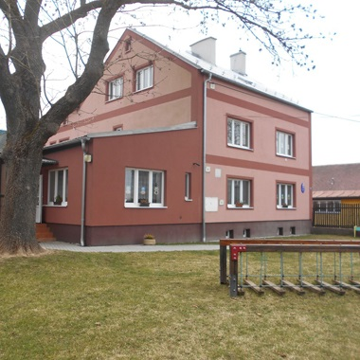
DEN OTEŘENÝCH DVEŘÍ MATEŘSKÉ ŠKOLY BOCHOV
26. 4. 2022
15, 00-18, 00

pro rodiče i děti se zájmem navštěvovat od září 2022 MŠ

- prohlídka prostor a vybavení MŠ
- ukázky dětských prací
- tvořivá dílna
- v 16,00 taneční vystoupení dětí
- pro zodpovězení případných dotazů budou přítomni pedagogové MŠ
- získáte potřebné informace k zápisu pro školní rok 2022/2023

